杭州萧山国际机场航站楼部分门槛斜坡采购
询价文件

杭州萧山国际机场有限公司对航站楼部分门槛斜坡采购进行采购。本次采购采用询价的方式实施，欢迎符合要求的单位前来报价。
一、项目内容
T3航站楼人防门区域内疏散出口的门槛未处理，影响人员应急疏散，计划采购36个门槛斜坡，满足要求。
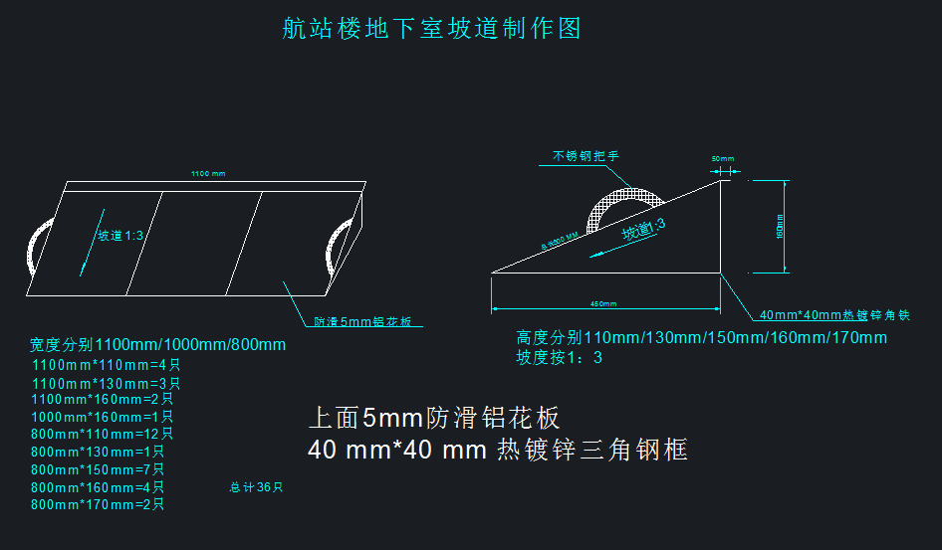二、规格要求
产品应符合设计要求和有关标准的规定：钢架国标40mm*40mm*2mm热镀锌角钢，面板5mm厚铝花板，两侧斜三角用同样厚的铝板包边，面板用Ф6mm铝拉铆钉固定在镀锌角钢框架上，铝板斜坡每只两侧用304不锈钢，尺寸200mm*45mm拉手,每只尺寸不同严格按图按尺寸制作。（制作尺寸和数量按附图，图内数据为前期测量数据，存在个别误差情况，实际以现场测量为准。）
热镀锌角钢框架钢架要求：焊接前检查坡口、组装间隙是否符合要求，定位焊是否牢固，焊缝周围不得有油污、锈物，焊缝表面不得有裂纹、焊瘤烧穿、弧坑、焊缝不得有咬边、未焊满等缺陷，焊疤处必须喷上防锈金属漆颜色和镀锌角钢颜色相同。焊缝制作应符合设计要求。
三、供应商应具备的资格要求
1. 具有独立法人资格，持有有效营业执照，需提供营业执照复印件并加盖投标人公章作为证明材料，原件备查。如营业执照未登记注册资本的，须另外提供企业在“全国企业信用信息公示系统”中自行公示的出资实缴情况，附相关公示网页复制件，并加盖投标人公章。
2. 依据最高人民法院等九部门《关于在招标投标活动中对失信被执行人实施联合惩戒的通知》，投标人不得为失信被执行人。（通过信用中国网站www.creditchina.gov.cn 查询，查询结果以网站页面显示内容为准，投标时提供查询结果并加盖投标人公章作为证明材料或在投标函中承诺投标人不是失信被执行人）。若在中标候选人公示期间发现中标候选人在投标截止日前为失信被执行人的，招标人将依法取消其中标候选人资格，并有权没收其投标保证金。
3. 近年（2018年1月1日至投标截止日）无行贿犯罪记录(通过中国裁判文书网http://wenshu.court.gov.cn查询，查询结果以网站页面显示内容为准，投标时提供查询结果并加盖投标人公章作为证明材料或在投标函中承诺投标人在规定期限内无行贿犯罪记录)。若在中标候选人公示期间发现中标候选人在投标截止日前存在行贿犯罪记录的，招标人将依法取消其中标候选人资格，并有权没收其投标保证金。
4. 具有一般纳税人资格，可提供增值税专用发票（需提供下列四项证明材料中任意一项并加盖公章，1、主管税务部门出具的一般纳税人资格认定《税务事项通知书》；2、《增值税一般纳税人登记表》；3、打印投标人电子税务局一般纳税人资格查询网页；4、在投标函中承诺投标人具有一般纳税人资格，可提供增值税专用发票）。若在中标候选人公示期间发现中标候选人不具有一般纳税人资格，招标人将依法取消其中标候选人资格。
四、供应商提供材料
1.报价单
2.资格证明文件
3.设备技术规格详细说明
4.供应商认为应当提供的其他资料
5.★必须提供报价人企业为委托代理人缴纳的有效社会保险证明。社会保险证明：应由社保部门出具且需体现最近三个月中任何一个月（最近三个月是指投标截止日当月的前三个月）在本企业缴纳的时间要求。报价文件中可使用社保证明的复制件但须同时加盖投标人印章)。
五、比价方式
采用经评审的最低投标价法进行评审，参加报价的单位需按要求进行报价，报价单需写清楚货物的具体型号、配置、价格等，盖上公章密封后寄往招标人。招标人按货物报价单的总价进行排名比价,取报价最低者为中标人。

报价书格式:
序号 | 品名 | 规格要求 | 数量 | 单价（含税） | 预估总价（含税） | 税率
合计（含税）
以上报价包含设备材料费、运输费、安装费、人工费等所有费用，招标人不再承担其他任何费用。
以上表格中数量为暂估量，以实际采购量为准。
投标日期：
投标单位（盖章）：
投标联系人：
联系方式：
六、投递方式
1、以快递或当面递交方式提交密封报价
2、投递地址: 杭州萧山国际机场有限公司机场航站楼地下层0080房间
3、截止日期：2021年 11月3日10:30 截止
七、联系方式
联系人：顾智洋 联系电话：0571-86662640
监督人：陈薇 联系电话： 0571-83837707
八、交付需求
招标人提出供货要求后30日历天内。
九、付款方式
货物交付招标人，经招标人验收合格后15天内，招标人凭中标人出具的结算单及增值税专用发票支付货款 。

杭州萧山国际机场有限公司
2021年 10月23日

